BÀI TUYÊN TRUYỀN VỀ VIỆC CHĂM SÓC GIÁO DỤC TRẺ Ở NHÀ TRONG THỜI GIAN TRẺ NGHỈ DỊCH

TRƯỜNG MẦM NON ĐÔNG DƯ
Trước tình hình diễn biến phức tạp của dịch bệnh Covid-19 trường Mầm non Đông Dư - Gia Lâm- Hà Nội tiếp tục thực hiện các văn bản chỉ đạo của cấp trên về việc cho trẻ nghỉ học và thực hiện tốt công tác tuyên truyền trong thời gian trẻ nghỉ. Ban giám hiệu nhà trường đã chỉ đạo cho giáo viên tuyên truyền phụ huynh các nội dung phổ biến tại gia đình về công tác chăm sóc, nuôi dưỡng và một số kỹ năng cần thiết để giáo dục trẻ.
Và nhằm để thực hiện hiệu quả chương trình giáo dục trong thời gian trẻ dừng đến trường nhưng không dừng việc học. Nhà trường đã căn cứ vào mục tiêu chương trình giáo dục chỉ đạo giáo viên các khối, lớp thực hiện các hoạt động nuôi dưỡng chăm sóc- giáo dục phù hợp với nhận thức của trẻ bằng nhiều hình thức gửi cho phụ huynh như:
Quay video và gửi qua nhóm zalo, Messenger, Fabook và trên trang Webseibte của nhà trường (Địa chỉ: mndongdu.gialam.edu.vn) hoặc phụ huynh cho trẻ xem trên TV kênh GD quốc gia VTV 7 có chương trình dành cho CMHS và trẻ mầm non phát sóng từ 9h sáng từ thứ 2 đến chủ nhật hàng tuần để phụ huynh xem dạy trẻ tham gia các hoạt động giáo dục khi trẻ ở nhà.
Với trẻ mầm non, hoạt động chủ đạo là vui chơi; vì vậy việc hỗ trợ các bậc cha mẹ hiểu và tham gia chăm sóc, giáo dục phù hợp với tâm sinh lý của trẻ mầm non là điều quan trọng trong dịp này. Thực tế là trong thời gian trẻ ở nhà, sinh hoạt bị xáo trộn, trẻ ăn ngủ không điều độ. Sau đây nhà trường xin giới thiệu một số biện pháp giúp cha mẹ trẻ chăm sóc trẻ tốt nhất, trong thời gian nghỉ ở nhà.
* Một là: Cho trẻ ăn uống đủ chất.
Về chế độ ăn uống của trẻ, cần phải cho trẻ ăn uống điều độ. Nên cho ăn các loại thức ăn mềm, dễ tiêu hóa và chia làm nhiều bữa nhỏ; đa dạng hoá bữa ăn với nhiều loại thực phẩm khác nhau, thay đổi cách chế biến và cho trẻ ăn những loại thức ăn trẻ thích để khuyến khích trẻ ăn được nhiều; cho trẻ uống nhiều nước, nước ép quả tươi và ăn thêm quả chín và cung cấp thêm các vitamin, đặc biệt là vitamin A và vitamin C, khi thời tiết trở lên hanh khô, các mẹ cần chú ý đến những loại thực phẩm chứa nhiều nước và các loại vitamin: củ cải, cải bắp, bí đỏ, đậu, rau diếp, khoai lang, khoai tây, cà rốt… Đây là những loại thực phẩm vô cùng phổ biến vào mùa đông, nó có thể tăng cường chức năng miễn dịch cho trẻ, là loại thực phẩm dễ ăn, dễ chế biến. Ngoài ra một số loại còn có tác dụng chữa ho, tiêu đờm, thông cổ họng, giải độc và làm mát cơ thể. Các mẹ có thể thay đổi thường xuyên món ăn để kích thích sự thèm ăn phong phú trong trẻ.
* Hai là: Dạy cho trẻ ngủ đủ, đúng giờ.
Dù ở nhà với bố mẹ hay gửi người thân chăm sóc trẻ, bố mẹ cũng phải lên lịch cho trẻ sinh hoạt, ăn ngủ đúng giờ; buổi tối không cho trẻ chơi quá muộn, buổi sáng tập cho trẻ dậy trước 7h30, tránh cho trẻ ngủ dậy muộn, ăn sáng muộn, sẽ ảnh hưởng đến bữa ăn trưa, trẻ sẽ chán ăn; buổi trưa phụ huynh tập cho trẻ ngủ ít nhất là 1 tiếng rưỡi.
* Ba là: Dạy trẻ biết giữ gìn vệ sinh thân thể.
Trong sinh hoạt hằng ngày ở gia đình phụ huynh cần phải chú ý giáo dục cho trẻ các kỹ năng trong vệ sinh, ăn, ngủ: Giờ ăn với trẻ từ 36 tháng tuổi trở lên phụ huynh cho trẻ tự xúc ăn, ăn xong nhắc trẻ cất đồ dùng để ăn, đi súc miệng, đánh răng; Vệ sinh trước khi ăn, sau khi ăn; Vệ sinh trước khi đi ngủ và sau khi ngủ dậy, những hoạt động tự phục vụ được theo lứa tuổi, phụ huynh không nên làm hộ trẻ, nếu làm hộ trẻ tạo cho trẻ thói quen ỉ lại, không biết tự phục vụ, khi đến trường trẻ sẽ vụng về, chậm chạp trong các hoạt động.
Vệ sinh răng miệng và rửa tay sạch sẽ cho trẻ đúng cách là giúp trẻ tránh xa những căn bệnh truyền nhiễm đặc biệt là đối với tình hình dịch bệnh hiện nay. Sau khi đánh răng cho trẻ súc họng bằng nước muối.
Hạn chế tới mức tối đa cho trẻ ra ngoài, nếu cần ra ngoài phải đeo và xử lí khẩu trang đúng cách theo khuyến cáo của Bộ Y Tế. Tránh tiếp xúc với bên ngoài nhất là với người lạ.
Tăng cường sự miễn dịch cho trẻ. Nếu phát hiện bé có các dấu hiệu: khò khè khó thở do viêm phổi, viêm phế quản; tiêu chảy hoặc nôn … cần đưa trẻ đến ngay cơ sở y tế gần nhất để kiểm tra và dùng các biện pháp phòng ngừa điều trị cho bé. Đặc biệt là phụ huynh cần chú ý đến những khuyến các của Bộ Y Tế đối với tình hình covit-19 đang diễn biến phức tạp như hiện nay.
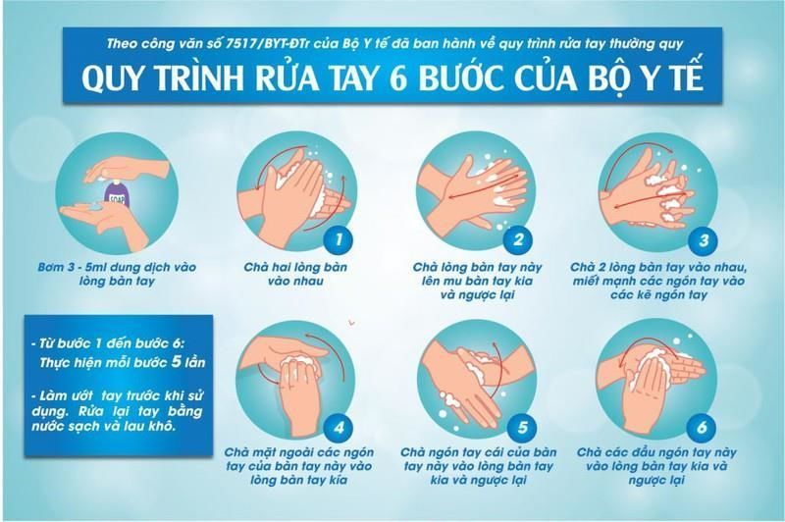
Dạy trẻ rửa tay đúng cách
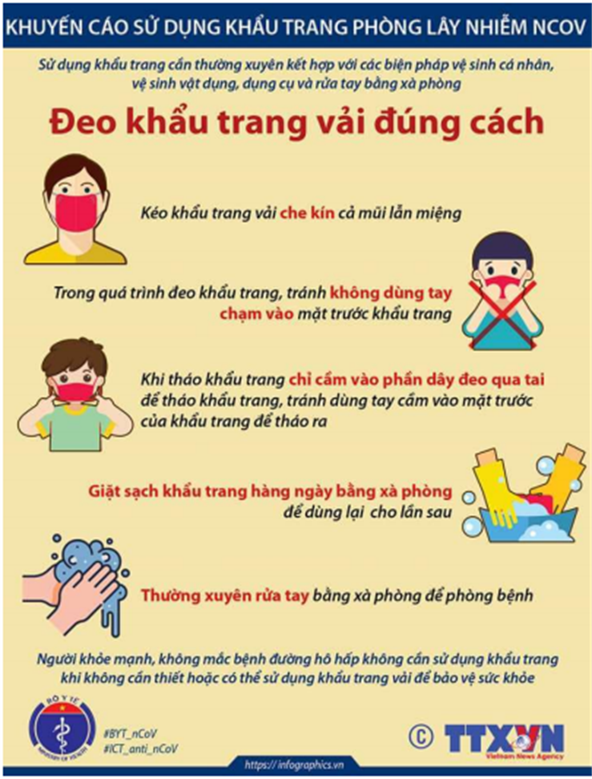
Dạy trẻ đeo khẩu trang đúng cách
* Bốn là: Hướng dẫn trẻ các hoạt động chơi, học, một số kỹ năng cần thiết.
Trẻ mầm non “chơi mà học, học bằng chơi”. Ở nhà nhiều gia đình, đồ chơi không phong phú, trẻ lại không có bạn chơi, trẻ ở trong nhà nhiều ngày trẻ sẽ nhàm chán với các đồ chơi nên sẽ dẫn đến thích tò mò, khám phá những đồ dùng trong nhà và trò chơi không an toàn; vì vậy phụ huynh cần phải gần gũi trò chuyện với trẻ, là một bạn chơi của trẻ, hướng dẫn cho trẻ biết các kỹ năng đơn giản thông qua các trò chơi. Hướng dẫn trẻ phụ giúp một số việc phù hợp: Gấp quần áo giúp mẹ, khi gấp quần áo cho trẻ cài cúc áo, quần, kéo xéc; xếp đồ chơi sau khi chơi xong; lau dọn bàn ghế, với hoạt động này giúp cho trẻ có các kỹ năng tự phục vụ và phát triển các kỹ năng vận động tinh (các cơ bàn tay, ngón tay…), hình thành các thói quen ngăn nắp gọn gàng và giúp trẻ phát triển nhận thức.
Phụ huynh có thể đọc truyện cho trẻ nghe, thông qua những câu chuyện đó để giáo dục trẻ biết yêu thiên nhiên, yêu con người, yêu con vật, đồ vật…; Cho trẻ nghe nhạc và vận động nhẹ nhàng theo những bài hát của trẻ mầm non, từ đó trẻ phát triển về cảm xúc trong khi nghe nhạc và cũng phát triển thể chất cho trẻ khi vận động theo nhạc, cho trẻ tô màu, vẽ, nặn thể hiện những cảm xúc nghệ thuật theo khả năng của trẻ nhằm phát triển kỹ năng cầm bút, kỹ năng ngồi vẽ đúng tư thế, phát triển khả năng tư duy và trí tưởng tượng cho trẻ.
Đối với trẻ lớp 5 tuổi để chuẩn bị tâm thế cho trẻ vào lớp 1, có thể tổ chức một số hoạt động như: Dạy cho trẻ nhận biết 29 chữa cái và 10 chữ số thông qua thẻ chữ cái hoặc các hình ảnh có từ kèm theo ( Lưu ý: ở trường mầm non, trong 1-2 tuần chỉ dạy cho trẻ 1-3 chữ cái thông qua các hoạt động học, trò chơi vì vậy phụ huynh không nên ép trẻ phải nhận biết, đọc được chữ nhiều khi mới cho trẻ làm quen mà phải kiên trì, trẻ nhỏ tính chú ý còn hạn chế trẻ nhanh quên, vì vậy không được nôn nóng trong khi hướng dẫn trẻ).
Dạy trẻ một số kỹ năng sống cho trẻ mầm non trong thời gian nghỉ học ở nhà phòng, chống dịch Covid-19. Giáo dục kỹ năng sống phù hợp với lứa tuổi, giúp trẻ em biết kính trọng, yêu mến, lễ phép với ông bà, cha mẹ, thầy cô giáo, anh chị em, bạn bè; thật thà, mạnh dạn, tự tin, chia sẻ; yêu thiên nhiên, thích cái đẹp, ham hiểu biết, thích học hỏi là yêu cầu thường xuyên, liên tục, mọi lúc, mọi nơi.
Phát triển toàn diện cho trẻ thông qua các hoạt động vui chơi, sinh hoạt hằng ngày là rất quan trọng, nên trong các hoạt động phụ huynh phải gợi ý, hướng dẫn cho trẻ, mỗi ngày làm một hoạt động nhỏ, lặp đi, lặp lại sẽ giúp cho trẻ có được các kỹ năng, kiến thức trong cuộc sống hằng ngày, mong phụ huynh chúng ta cần quan tâm chăm sóc giáo dục trẻ trong những ngày nghỉ ở nhà, để giúp trẻ có được nề nếp sinh hoạt, vui chơi, ăn, ngủ nhằm đảm bảo sức khỏe, phát triển tốt về thể lực, trí tuệ chuẩn bị tốt cho sự phát triển của trẻ trong giai đoạn sau này.
Với sự chỉ đạo các cấp ban nghành cũng như Ban giám hiệu trường Mầm non Đông Dư cùng với sự đồng lòng quyết tâm của tập thể giáo viên cùng với sự phối kết hợp của các bậc cha mẹ trẻ. Trường mầm non Đông Dư luôn ý thức được sự nguy hiểm dịch bệnh nên luôn nêu cao tinh thần" Chống dịch như chống giặc" Không quản ngại khó khăn bằng những việc làm cụ thể quyết tâm đồng lòng để phòng chống cũng như đẩy lùi dịch Covid - 19.
Trên đây là một số gợi ý về cách phòng chống dịch bệnh Covid - 19, rất mong các bậc phụ huynh cùng chung tay thực hiện.

MẦM NON ĐÔNG DƯ

